结题结帐材料网络提交功能使用说明

1. 网址：10.100.66.55 （校园网或VPN方式），初始用户名和密码是工作证号（必须以项目负责人身份登录才能办理结题结帐手续）



2.点击左侧列表的“网上办公”



3.选择“结余经费”



4.列表中会出现您负责的所有项目，选择要办理结题的相关项目,点最后一列的“[办理结余经费业务]”

5. 按相关说明提交材料

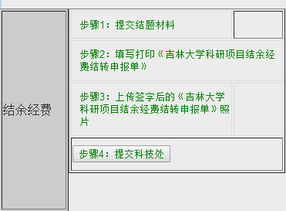

网络提交功能试运行中难免出现各类问题，如有问题请联系 85168106 孙铁民